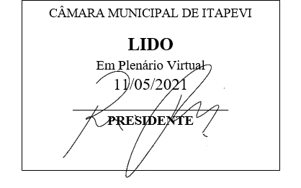
INDICAÇÃO Nº 1274/2021

Súmula: “Indico a realização de poda de árvore situada na Rua Osvaldo Pires Barbosa ao lado número 198 esquina com Rua dos Cariocas no Parque Suburbano. ”

INDICO à Mesa, após ouvir o Douto Plenário, na forma regimental vigente, que seja a presente propositura encaminhada ao Excelentíssimo senhor, Igor Soares Ebert, Prefeito Municipal, para a realização de poda de árvore situada na Rua Osvaldo Pires Barbosa ao lado número 198 esquina com Rua dos Cariocas no Parque Suburbano.

JUSTIFICATIVA
Senhor Presidente;
Senhoras Vereadoras;
Senhores Vereadores;

Essa é uma solicitação da população local, que está reivindicando a realização desse serviço, relatando que a referida árvore está derrubando galhos e folhas na calçada e na via, deixando o local sujo, e ainda, devido ao seu tamanho e robustez, a referida árvore está invadindo a via pública conforme imagens anexas.
Tendo em vista o grande trabalho da atual gestão, indico a realização de poda de árvore situada na Rua Osvaldo Pires Barbosa ao lado número 198 esquina com Rua dos Cariocas no Parque Suburbano, para que com máxima urgência os moradores locais tenham uma melhoria na qualidade de vida.
Sala das Sessões Benvindo Moreira Nery, 7 de maio de 2021.

Vereadora Tininha – PSD
1ª Secretária
